**小小商店应用题（真题提高卷）**



**一年级下册数学专项培优卷（苏教版）**

1．（1）洋洋一家准备随旅游团到新加坡旅行，准备了10000元人民币，能兑换多少新元？（1新元兑换人民币4.97元，结果保留两位小数）

（2）回国后还剩120新元，此时1新元兑换人民币4.72元，能兑换多少人民币？

2．一个笔记本2元，一个杯子2元8角，一共多少钱？一个笔记本比一个杯子便宜多少钱？

3．淘淘整理了一下自己的存钱罐，统计如下：

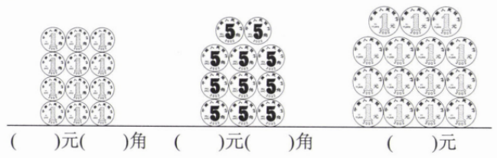

（1）各有多少钱？填一填．

（2）一共有　 　元　 　角．

（3）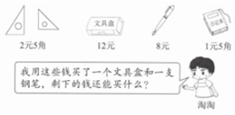

你是怎样想的？把你的推导过程写在下面：　 　．

4．一双鞋多少钱？请你在合适的答案后面画“★”．

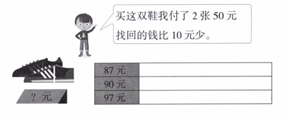

5．快乐提升。

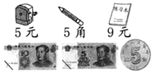

（1）这些钱够买这三样文具吗？

（2）用20元钱最多可以买几本练习本？剩下的钱可以买几支铅笔？

6．一双鞋可能多少元钱？请你在合适的答案后画“△”．

|  |  |
| --- | --- |
| 87元 |  |
| 90元 |  |
| 97元 |  |

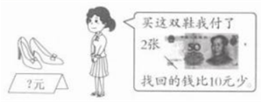

7．张海手里有7个硬币，一共3元2角．你知道张海手里有哪些硬币吗？分别有几个？

8．淘淘的存钱罐．

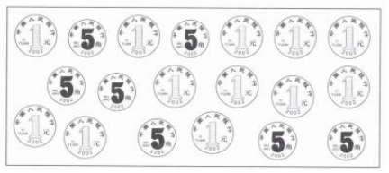

（1）我来分一分．

|  |  |  |
| --- | --- | --- |
|  | 菁优网：http://www.jyeoo.com | 菁优网：http://www.jyeoo.com |
| 个数 |  |  |

（2）一共有多少钱？

9．乐乐买一盒水彩笔，付出2张20元人民币，找回1张5元人民币。这盒水彩笔多少元？

10．小明拿一张20元去买玩具。

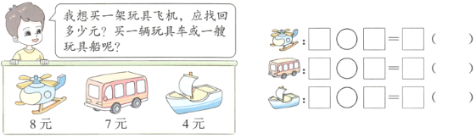

11．每人买三样东西，还剩多少钱？

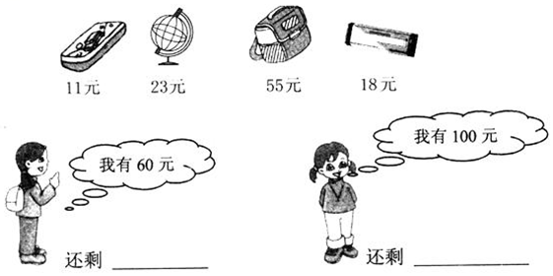

12．奇奇有20元钱，他买了下面的哪几种物品后，正好把钱用完？（每种物品各买一个，写编号即可）

菁优网：http://www.jyeoo.com

13．妈妈给了天天10元，让天天去超市买1包盐和1包白糖，天天可以怎样买？还剩多少钱？

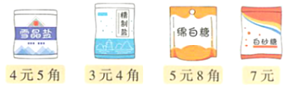

14．小军有10元，他买了下面哪几种商品后，还剩1元？（圈一圈）

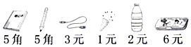

15．在合适的答案下面画“√”．

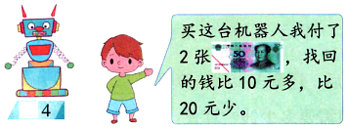

机器人的价钱是多少？

|  |  |  |
| --- | --- | --- |
| 74元 | 84元 | 94元 |
|  |  |  |

16．（1）一个玩具机器人折合人民币多少元？（1美元兑换人民币6.91元，结果保留两位小数）

（2）一台洗衣机需要多少欧元？（1欧元兑换人民币7.71元，结果保留两位小数）

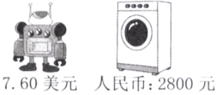

17．1张20元，1张10元，2张五元，2个五角合计有多少元？

18．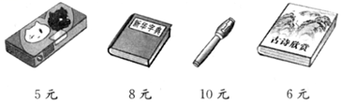

最少要带几张10元的人民币才能把这些物品各买一件？

19．妈妈在网上买了一箱核桃，她领了2张8元代金券．妈妈还需要付多少钱？

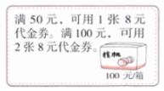

20．菁优网：http://www.jyeoo.com和菁优网：http://www.jyeoo.com哪个贵一些？贵多少钱？

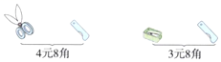

21．我帮妈妈买生活用品．

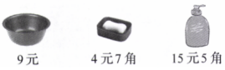

（1）买一个菁优网：http://www.jyeoo.com和一盒菁优网：http://www.jyeoo.com，一共需要多少钱？

（2）买一瓶菁优网：http://www.jyeoo.com可以怎样付钱？画一画或写一写．

22．“六一”儿童节，爸爸给兄弟俩发*QQ*红包．

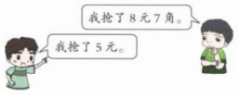

爸爸这个*QQ*红包里，一共有多少钱？

23．淘淘用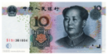可以买一个文具盒和2支铅笔，如果只买一个文具盒和一支铅笔，还剩下菁优网：http://www.jyeoo.com。

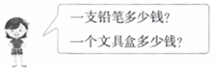

24．解决问题。

菁优网：http://www.jyeoo.com

（1）买一个菁优网：http://www.jyeoo.com比买一把菁优网：http://www.jyeoo.com要多用多少元？

（2）用10元买一个菁优网：http://www.jyeoo.com要找回多少元？买一把菁优网：http://www.jyeoo.com要找回多少元？

（3）用10元买一把菁优网：http://www.jyeoo.com还差多少元？

（4）12元正好可以买哪一件物品？

口答：12元正好可以买 　 　。

25．说一说．

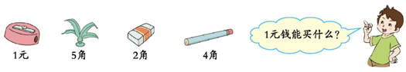

26．一本练习本1元钱，一支铅笔5角钱，买一个本和一支笔共花多少钱？

27．买衣服．

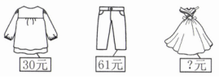

（1）一条裤子比一件上衣贵多少元？

（2）买一件上衣和一条裤子付1张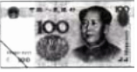元，够吗？

（3）买一条裙子付3张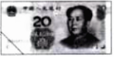，找回一张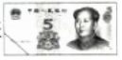，一条裙子多少钱？

28．美美和佳佳有同样多的钱，美美买了一盒水彩笔后还剩3元，佳佳买了一盒油画棒后还剩1元。是水彩笔贵，还是油画棒贵？

29．贝贝有一张10元，一张5元和一张1元，他的钱正好可以买下面哪两种玩具？菁优网：http://www.jyeoo.com

30．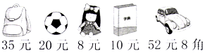

（1）小青想买一本字典，可是还差2元，小青带了多少钱？

（2）一个足球比一个布娃娃贵多少元？

（3）买一辆玩具汽车，可以怎样付钱？（至少写出一种方法）

（4）小刚有30元，正好可以买哪两样物品？在图中圈一圈．

31．小丽手中有2张菁优网：http://www.jyeoo.com，5张菁优网：http://www.jyeoo.com和10张菁优网：http://www.jyeoo.com，他要买一支2元的笔，可以怎样付？你能想出几种？在下面写出来．

32．小伟有2元3角钱，买了1本书用去2元，还剩多少钱？

33．一个面包2元3角，一包饼干3元4角，买两个面包和一包饼干一共多少钱？

34．一本故事书5元，一本科技书7元2角，一本故事书和一本科技书一共多少钱？

35．小明的爸爸在法国工作，寄回了8000欧元，到银行兑换成人民币，能兑换多少元？（1欧元兑换人民币7.71元）

36．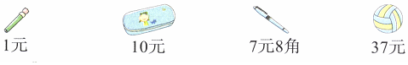

（1）菁优网：http://www.jyeoo.com比菁优网：http://www.jyeoo.com贵多少钱？

（2）至少要花多少钱才能买到两种物品？

（3）你还能提出其他数学问题并解答吗？

37．爸爸买了一条毛巾要付5元4角，买一双袜子用去同样多的钱，一共要付多少钱？

38．明明有1元和5角的硬币共5枚，他最多有多少钱？最少呢？

39．说一说1元钱能买什么．

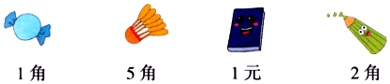

40．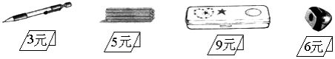

小明买了一个文具盒和一支自动笔，付给售货员15元钱，应找回多少钱？

41．妈妈要将8000元人民币全部兑换成美元，她是兑换多少美元？（1美元兑换人民币8.29元）

42．用15元钱正好可以买如图哪两种商品？

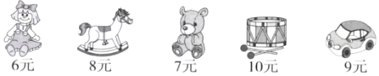

43．（1）菁优网：http://www.jyeoo.com和菁优网：http://www.jyeoo.com一共多少元钱？

（2）菁优网：http://www.jyeoo.com比菁优网：http://www.jyeoo.com贵多少元钱？

（3）用12元钱正好可以买哪两种用品？

（4）你还能提出什么数学问题？会解答吗？

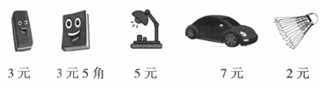

44．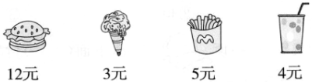

（1）买两种食品，最多花多少元钱？

（2）买两种食品，最少花多少元钱？

（3）薯条比汉堡便宜多少元钱？

（4）拿10元可以买什么物品？要花多少钱？

45．我是购物小行家．

|  |  |  |  |
| --- | --- | --- | --- |
| 买的物品 | 价钱 | 付出的钱 | 找回的钱 |
| 菁优网：http://www.jyeoo.com | 4元 | 菁优网：http://www.jyeoo.com |  |
| 菁优网：http://www.jyeoo.com | 7元8角 | 菁优网：http://www.jyeoo.com |  |
| 菁优网：http://www.jyeoo.com | 11元5角 | 菁优网：http://www.jyeoo.com |  |

46．妈妈有2张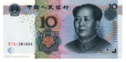、3张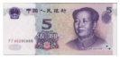、6张菁优网：http://www.jyeoo.com。她给笑笑买了一本26元的童话书，她可以怎样付钱？

47．买1个梨子要8角，如果不需要找钱，有哪几种给钱的方法？

48．丁阿姨付了9元钱，帮小新买了一个笔袋，营业员找回了5角．这个笔袋多少钱？

**小小商店应用题（真题提高卷）一年级下册数学专项培优卷（苏教版）**

**参考答案与试题解析**

**一．应用题（共48小题）**

1．【答案】（1）2012.07；

（2）566.4.

【分析】（1）根据1新元兑换人民币4.97元，所以用1000除以4.97，即可计算可以兑换多少新元；

（2）用剩余的120新元乘4.72，即可计算兑换人民币的钱数。

【解答】解：（1）10000÷4.97≈2012.07（新元）

答：能兑换2012.07新元。

（2）120×4.72＝566.4（元）

答：能兑换人民币566.4元。

【点评】本题主要考查货币间的换算关系。

2．【答案】见试题解答内容

【分析】根据题意，用一个笔记本价钱加上一个杯子价钱，即可求出一共多少钱；求一个笔记本比一个杯子便宜多少钱，一个杯子价钱减去一个笔记本价钱，即可解答．

【解答】解：2元+2元8角＝4元8角

2元8角﹣2元＝8角

答：一共4元8角钱；一个笔记本比一个杯子便宜8角钱．

【点评】本题考查了学生对于人民币的认识及人民币的加减法．

3．【答案】见试题解答内容

【分析】（1）图1有12个1角，共1元2角；图2有11个5角，共5元5角；图3有15个1元，共15元．

（2）一共有1元2角+5元5角+15元＝21元7角；

（3）先求出文具盒和钢笔的总价，再求出剩下钱数，再看哪些东西的价格小于剩下的钱数，并用总价÷单价求出能买的个数即可．

【解答】解：（1）

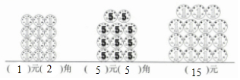

（2）1元2角+5元5角+15元＝21元7角

答：一共有21元7角．

（3）12+8＝20（元）

21元7角﹣20元＝1元7角

只有日记本的价格低于1元7角，

答：剩下的钱还可以买1个日记本．

故答案为：21，7，先求出文具盒和钢笔的总价，再求出剩下钱数，再看哪些东西的价格小于剩下的钱数．

【点评】本题是一道图文应用题，明确题意，从图文中获取解答问题的信息是解答本题的关键．

4．【答案】见试题解答内容

【分析】2张50元是100元，如果找回10元则这双鞋的价钱是90元，题目中说找回的钱比10元少，所以这双鞋的价钱大于90元，出示的三个数只有97大于90，所以这双鞋的价格是97元．

【解答】解：

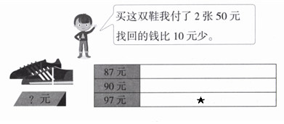

【点评】本题考查人民币的认识，解决本题的关键是明确题意，并能比较数的大小．

5．【答案】（1）够；

（2）2本；4支。

【分析】（1）算出商品的总价格和总钱数比较大小即可；

（2）先算出20里面有几个9，再算出剩下的钱数有多少个5角即可。

【解答】解：（1）5元+9元+5角＝14元5角

10元+5元+5角＝15元5角

15元5角＞14元5角

答：这些钱够买这三样文具。

（2）因为9元+9元+5角+5角+5角+5角＝20元

答：用20元钱最多可以买2本练习本，剩下的钱可以买4支铅笔。

【点评】熟悉人民币的面值和单位换算，是解答此题的关键。

6．【答案】见试题解答内容

【分析】根据图示可知，付的钱数是：50+50＝100（元），100﹣10＝90（元），所以这双鞋的价钱比100少，比90多，据此选择即可．

【解答】解：50+50＝100（元）

100﹣10＝90（元）

100＞97＞90

答：这双鞋可能97元．

如表：

|  |  |
| --- | --- |
| 87元 |  |
| 90元 |  |
| 97元 | △ |

【点评】本题主要考查人民币的识别，关键分清不同面值的人民币．

7．【答案】见试题解答内容

【分析】硬币的币值是3元2角，硬币的数目是7，可能存在的币值有1元、5角、1角、5分、2分和1分．从最多有3个1元开始有序思考，再逐个排除．

【解答】解：张海手里有3个1元、4个5分的硬币或1个1元、4个5角和2个1角的硬币或2个1元、2个5角、1个1角和2个5分的硬币．

【点评】本题主要考查货币、人民币及其常用单位．

8．【答案】见试题解答内容

【分析】（1）根据图示按不同面值对人民币进行分类，完成统计表．

（2）把不同面值的人民币求和，就是总钱数．

【解答】解：（1）我来分一分．

|  |  |  |
| --- | --- | --- |
|  | 菁优网：http://www.jyeoo.com | 菁优网：http://www.jyeoo.com |
| 个数 | 12 | 7 |

（2）12元+3元5角＝15元5角

答：一共15元5角．

【点评】本题主要考查人民币的识别，关键分清不同面值的人民币．

9．【答案】35

【分析】用付出的钱数，减去找回的钱数，就是商品的价格。

【解答】解：20×2﹣5

＝40﹣5

＝35（元）

答：这盒水彩笔35元。

【点评】找出等量关系，是解答此题的关键。

10．【答案】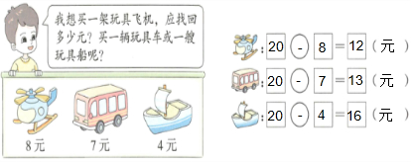

【分析】通过观察图片可知，一架玩具飞机8元，一辆玩具车7元，一艘玩具船4元，小明有20元，求买一架玩具飞机，应找回多少元，根据减法的意义，用减法解答；同理，求买一辆玩具车，应找回多少元、买一艘玩具船，应找回多少元，用减法解答。

【解答】解：



【点评】解答此题，首先弄清题意，分清已知与所求，再找出基本数量关系，由此列式解答。

11．【答案】见试题解答内容

【分析】第一个女孩只要不买书包即可就行，用60元钱减去要买三样东西的价钱之和即可；

第二个女孩可以任意买其中的三样东西，用100元减去要买任意三样东西的价钱之和即可．剩的钱数可能为11元，4元，16元，48元

【解答】解：60﹣（11+23+18）

＝60﹣52

＝8（元）

100﹣（11+23+55）

＝100﹣89

＝11（元）

100﹣（23+55+18）

＝100﹣96

＝4（元）

100﹣（11+55+18）

＝100﹣84

＝16（元）

100﹣（11+23+18）

＝100﹣52

＝48（元）

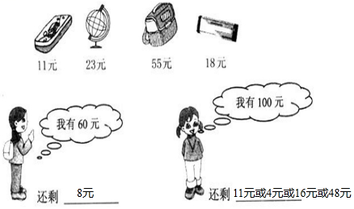

答：第一个女孩还剩8元；第二个女孩可能还剩为11元或4元或16元或48元．

故答案为：8元；11元或4元或16元或48元．

【点评】此题考查了整数加减法的意义及应用．

12．【答案】见试题解答内容

【分析】根据各种物品的价格，求几种物品价格的和等于20元即可．

【解答】解：2元+3元+10元+5元＝20元

3元+5元+12元＝20元

2元+6元+12元＝20元

答：买①②③④或②④⑥或①⑤⑥，正好把钱用完．

【点评】本题主要考查人民币及常用单位，关键根据人民币不同单位之间的加减法进行计算．

13．【答案】可以买3元4角一袋的盐和5元8角一袋的糖，还剩8角。

【分析】分别计算买一袋盐和一袋糖所需钱数，找到小于10元的组合，再与10元求差求剩余钱数即可。

【解答】解：4元5角+5元8角＝10元3角

3元4角+5元8角＝9元2角

4元5角+7元＝11元5角

3元4角+7元＝10元4角

只有9元2角小于10元。

10元﹣9元2角＝8角

答：天天可以买3元4角一袋的盐和5元8角一袋的糖，还剩8角。

【点评】此题考查了货币、人民币及其常用单位和计算。

14．【答案】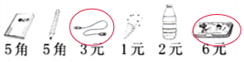

【分析】先计算小军花了多少钱，根据图示，找出几种商品价格的和正好是小军花的钱数即可．

【解答】解：10﹣1＝9（元）

3元+6元＝9（元）

答：他买了一根条数和一个文具盒，还剩1元．（答案不唯一．）

如图：



【点评】本题主要考查人民币及常用单位，关键是计算小军花的钱数．

15．【答案】见试题解答内容

【分析】根据图示，2张50元的是100元，找回的钱比10元多，比20元少，100﹣10＝90（元），100﹣20＝80（元），所以机器人的价格应该比80多，比90少．据此选择．

【解答】解：50元+50元＝100元

100﹣10＝90（元）

100﹣20＝80（元）

80＜84＜90

答：机器人的价钱是84元．

如图：

|  |  |  |
| --- | --- | --- |
| 74元 | 84元 | 94元 |
|  | √ |  |

【点评】本题主要考查人民币及常用单位，关键利用人民币不同单位间的换算关系做题．

16．【答案】（1）52.52元；（2）363.16欧元。

【分析】（1）用玩具机器人的价钱乘6.91，即可换算成人民币。

（2）用洗衣机的价钱除以7.71，换算为欧元。

【解答】解：（1）7.60×6.91≈52.52（元）

答：一个玩具机器人折合人民币52.52元。

（2）2800÷7.71≈363.16（欧元）

答：一台洗衣机需要363.16欧元。

【点评】本题主要考查货币间的换算关系。

17．【答案】41元。

【分析】根据1元＝10角，解答此题即可。

【解答】解：20元+10元+5元+5元+5角+5角＝41元

答：合计有41元。

【点评】熟悉各种人民币的面值，是解答此题的关键。

18．【答案】3

【分析】先算出总钱数，再除以10，结果用进一法近似即可。

【解答】解：5+8+10+6＝29（元）

29＜30

答：最少要带3张10元的人民币才能把这些物品各买一件。

【点评】先算出总钱数，是解答此题的关键。

19．【答案】84元．

【分析】一箱核桃的价钱是100元，因为满了100元，所以可以用2张8元代金券，妈妈需要付的钱数＝100元﹣2×8元，正确计算即可．

【解答】解：100﹣2×8

＝100﹣16

＝84（元）

答：妈妈还需要付84元．

【点评】本题是图文应用题，解决本题的关键是明确数量关系，并能正确计算．

20．【答案】见试题解答内容

【分析】这道题要比较剪刀和转笔刀谁贵，但是不能直接求出剪刀和转笔刀的价格，观察图可知，剪刀和转笔刀分别加上一个小刀的价格，由于都有一个转笔刀的价格，那么直接用4元8角减去3元8角就是剪刀比转笔刀多的钱数．

【解答】解：剪刀贵一些

4元8角﹣3元8角＝1元

答：剪刀贵一些，贵1元．

【点评】本题是一道图文应用题，明确题意，从图文中获取解答问题的信息是解答本题的关键．

21．【答案】13元7角；10元一张人民币，5元一张人民币，5角一枚硬币．（第2题答案不唯一）

【分析】（1）买2样物品共需要多少钱，就是把它们的价格加起来．

（2）买一瓶菁优网：http://www.jyeoo.com可以怎样付钱？这题答案不唯一，只要所付的人民币加起来是15元5角就可以．

【解答】解：（1）9元+4元7角＝13元7角

答：一共需要13元7角．

（2）买一瓶菁优网：http://www.jyeoo.com可以这样付钱：

10元一张人民币，5元一张人民币，5角一枚硬币．（答案不唯一）

故答案为：13元7角；10元一张人民币，5元一张人民币，5角一枚硬币．

【点评】这题是有关人民币的应用题，做题的关键是学生要会计算人民币的加减法．

22．【答案】见试题解答内容

【分析】5元和8元合起来是13元，13元再加7角等于13元7角．

【解答】解：5元+8元7角＝13元7角

答：一共有13元7角．

【点评】本题考查人民币的应用，解决本题的关键是明确单位相同可直接相加．

23．【答案】5角、9元。

【分析】根据题意可知，10元钱可以买一个文具盒和2支铅笔，如果只买一个文具盒和一支铅笔，还剩下5角钱，由此可知，1支铅笔是5角，用10元减去买2支铅笔的钱就是这个文具盒的价格，据此列式解答即可。

【解答】解：1支铅笔5角

10元﹣5角﹣5角＝9元

答：1支铅笔5角，一个文具盒9元。

【点评】解答此题，首先弄清题意，分清已知与所求，再找出基本数量关系，由此列式解答

24．【答案】（1）1；（2）5；6；（3）2；（4）一把菜刀。

【分析】根据人民币的认识及简单运算即可解答。

【解答】解：（1）5﹣4＝1（元）

答：买一个菁优网：http://www.jyeoo.com比买一把菁优网：http://www.jyeoo.com要多用1元。

（2）10﹣5＝5（元）

10﹣4＝6（元）

答：用10元买一个菁优网：http://www.jyeoo.com要找回5元，买一把菁优网：http://www.jyeoo.com要找回6元。

（3）12﹣10＝2（元）

答：用10元买一把菁优网：http://www.jyeoo.com还差2元。

（4）答：12元正好可以买一把菜刀。

故答案为：（1）1；（2）5；6；（3）2；（4）一把菜刀。

【点评】本题主要考查人民币的认识及简单运算。

25．【答案】见试题解答内容

【分析】只要把价格相加不超过1元即可．

【解答】解：如：5角+4角＝9角，可以买毽子和铅笔．

（答案不唯一）

【点评】此题考查了人民币的认识．

26．【答案】1元5角。

【分析】买一个本和一支笔共花多少钱，需要把这两个物品的价钱相加即可解答。

【解答】解：1元+5角＝1元5角

答：买一个本和一支笔共花1元5角。

【点评】本题考查了用加法的意义解决有关元角分的问题。

27．【答案】见试题解答内容

【分析】（1）裤子、上衣的单价已知，用裤子的单价减上衣的单价就是一条裤子比一件上衣贵的钱数．

（2）裤子、上衣的单价已知，用裤子的单价加上衣的单价就是买一件上衣和一条裤子要花的钱数，再把买一件上衣和一条裤子要花的钱数与100元比较即可确定是否够．

（3）3张20元的是20+20+20＝60（元），用付的钱数减找回的钱数就是这条裙子的钱数．

【解答】解：（1）61﹣30＝31（元）

答：一条裤子比一件上衣贵31元．

（2）61+30＝91（元）

91＜100

答：买一件上衣和一条裤子付1张元够．

（3）20+20+20＝60（元）

60﹣5＝55（元）

答：一条裙子55元钱．

【点评】解答图文应用题的关键是根据图、文所提供的信息，弄清条件和问题，然后再选择合适的方法列式、解答．

28．【答案】答：是油画棒贵。

【分析】根据题意可知：花掉的钱＝总钱数﹣剩下的钱，剩下的钱越少，说明花去的越多。

【解答】解：根据题意可知：美美买了一盒水彩笔后还剩3元，佳佳买了一盒油画棒后还剩1元，美美买水彩笔所花的钱比佳佳买油画棒所花的钱少，即油画棒贵。

答：是油画棒贵。

【点评】这道题解题的关键是要会根据题意正确的解决问题。

29．【答案】见试题解答内容

【分析】先算出贝贝有多少钱：10+5+1＝16（元），再观察哪两种玩具价格的加和是16元，即可解决本题．

【解答】解：10+5+1＝16（元）

因为6+10＝16（元） 9+7＝16（元）

所以他的钱正好可以买一辆玩具车和一个皮球或一个纸杯蛋糕和一架玩具飞机．

答：他的钱正好可以买一辆玩具车和一个皮球或一个纸杯蛋糕和一架玩具飞机．

【点评】本题考查人民币的认识，解决本题的关键是分析哪两种玩具的价钱正好与拿的钱数相同．

30．【答案】见试题解答内容

【分析】（1）根据求比一个数少几的数是多少，用减法解答．

（2）根据求一个数比另一个数多几，用减法解答．

（3）已知一辆玩具汽车的价格是52元8角，可以付1张50元、1张2元，1张5角，3张1角．

（4）足球的价格是20元，字典的价格是10元，所以小刚有30元，正好可以买一个足球和1本字典．据此解答．

【解答】解：（1）10﹣2＝8（元）

答：小青带了8元钱．

（2）20﹣8＝12（元）

答：一个足球比一个布娃娃贵12元．

（3）答案不唯一，一辆玩具汽车的价格是52元8角，可以付1张50元、1张2元，1张5角，3张1角．

（4）小刚有30元，正好可以买一个足球和1本字典．

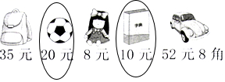

【点评】解答此题，首先弄清题意，分清已知与所求，再找出基本数量关系，由此列式解答．

31．【答案】见试题解答内容

【分析】根据小丽手中的各种面值的纸币的张数及买笔所需钱数，写出不同的付款方式即可．（答案不唯一．）

【解答】解：小丽可以这样付款：

2张1元＝2元

1张1元+2张5角＝2元

1张1元+1张5角+5张1角＝2元

1张1元+10张1角＝2元

4张5角＝2元

3张5角+5张1角＝2元

2张5角+10张1角＝2元

一共有7种付钱的方法．

【点评】选取纸币时，注意按照一定的顺序进行，做到不重复，不遗漏．

32．【答案】3角。

【分析】用总钱数减去花掉的钱数就是剩下的钱数。

【解答】解：2元3角﹣2元＝3角

答：还剩3角。

【点评】这道题考查了人民币的计算，属于基础题。

33．【答案】见试题解答内容

【分析】求买两个面包和一包饼干一共多少钱，就把两个面包的总价和一包饼干的单价相加即可．

【解答】解：2元3角+2元3角+3元4角＝8元

答：买两个面包和一包饼干一共8元钱．

【点评】此题考查了人民币及其常用单位和计算，关键是明确数量之间的关系．注意1元＝10角．

34．【答案】见试题解答内容

【分析】把两本书的单价相加，就是一本故事书和一本科技书一共多少钱．

【解答】解：5元+7元2角＝12元2角

答：一本故事书和一本科技书一共12元2角．

【点评】此题考查了人民币及其常用单位和计算，关键是明确数量之间的关系．

35．【答案】61680.

【分析】已知1欧元兑换人民币7.71元，要求8000欧元能兑换多少人民币，用乘法解答即可．

【解答】解：8000×7.71＝61680（元）

答：能兑换61680元。

【点评】主要考查了货币间的兑换，利用小数乘法进行解答即可．

36．【答案】见试题解答内容

【分析】（1）铅笔盒比钢笔贵的价钱＝铅笔盒的价钱﹣钢笔的价钱，代入相应数据计算即可；

（2）选择价钱最便宜的两种物品，计算它们的价钱之和即可解决；

（3）根据数学信息提出数学问题：一个篮球和一个铅笔盒一共多少元？列式解答即可．

【解答】解：（1）10元﹣7元8角＝2元2角

答：菁优网：http://www.jyeoo.com比菁优网：http://www.jyeoo.com贵2元2角．

（2）1元＜7元8角＜10元＜37元

1元+7元8角＝8元8角

答：至少要花8元8角才能买到两种物品．

（3）一个篮球和一个铅笔盒一共多少元？

37元+10元＝47元

答：一个篮球和一个铅笔盒一共47元．

【点评】本题是一道图文应用题，解决本题的关键是明确数量关系，并能正确进行人民币的换算，能够提出问题并解答．

37．【答案】见试题解答内容

【分析】根据加法的意义，将两样物品的钱数相加即可求解．

【解答】解：5元4角+5元4角＝10元8角

答：一共要付10元8角钱．

【点评】考查了人民币的加法，关键是根据题意正确列出算式．

38．【答案】4元5角；3元。

【分析】有5角和1元的硬币共5枚，当有4枚1元的和1枚5角的硬币时钱数最多；当有1枚1元的和4枚5角的硬币时钱数最少。

【解答】解：5角和1元的硬币共5枚

1元+1元+1元+1元+5角＝4元5角

1元+5角+5角+5角+5角＝3元

答：最多有4元5角，最少有3元。

【点评】根据实际情况，分类讨论即可。

39．【答案】见试题解答内容

【分析】根据商品的价格，结合人民币不同单位间的换算关系，计算商品价格小于或等于1元即可．

【解答】解：1个笔记本的价钱是1元，

1角+2角+5角＝8角

答：1元可以买1个笔记本或买1块糖和1个羽毛球和1支铅笔．

【点评】本题主要考查人民币的认识及常用单位，关键利用人民币不同单位间的换算关系做题．

40．【答案】3元。

【分析】根据付的钱数，减去商品的价格，就是找回的钱数，据此解答即可。

【解答】解：15﹣（9+3）

＝15﹣12

＝3（元）

答：应找回3元。

【点评】看清商品的价格，是解答此题的关键。

41．【答案】见试题解答内容

【分析】把人民币8000元兑算成美元数，就用8000除以进率8.29即可．

【解答】解：8000÷8.29≈965.02（美元）

答：大约能兑换965.02美元．

【点评】此题考查人民币和美元的兑换方法：解决关键就是求8000元里面最多有多少个8.29元，用除法计算．

42．【答案】见试题解答内容

【分析】分别计算图中两种商品的价格和：6+8＝14（元），6+7＝13（元），6+10＝16（元），6+9＝15（元），8+7＝15（元），6+10＝18（元），8+9＝17（元）……根据结果找到和是15元的两种商品即可．（答案不唯一．）

【解答】解：因为8+7＝15（元）

所以15元正好可以买1匹小马和一只小熊．

（答案不唯一，合理即可．）

【点评】本题是一道图文应用题，明确题意，从图文中获取解答问题的信息是解答本题的关键．

43．【答案】见试题解答内容

【分析】（1）台灯和羽毛球一共的钱数＝台灯的价钱+羽毛球的价钱，代入相应数据计算即可；

（2）故事书比铅笔盒贵的价钱＝故事书的价钱﹣铅笔盒的价钱，代入相应数据计算即可；

（3）买一台台灯和一辆小汽车正好用12元，列式计算即可；

（4）根据数学信息，提出数学问题：一辆小汽车和一个羽毛球一共多少钱？列式解答即可．

【解答】解：（1）5+2＝7（元）

答：菁优网：http://www.jyeoo.com和菁优网：http://www.jyeoo.com一共7元．

（2）3元5角﹣3元＝5角

答：菁优网：http://www.jyeoo.com比菁优网：http://www.jyeoo.com贵5角钱．

（3）5+7＝12（元）

答：用12元钱正好可以买一本故事书和一个铅笔盒．

（4）一辆小汽车和一个羽毛球一共多少钱？

7+2＝9（元）

答：一辆小汽车和一个羽毛球一共9元．

【点评】本题考查人民币的认识，解决本题的关键是明确数量关系，并能正确计算．

44．【答案】（1）17元；

（2）7元；

（3）7元；

（4）可以买薯条，要花5元。（答案不唯一）

【分析】（1）把2种价格比较贵的钱数相加即可；

（2）把2种价格比较便宜的钱数相加即可；

（3）汉堡的钱数减去薯条的钱数即可；

（4）可以买钱数小于10元的商品。

【解答】（1）12+5＝17（元）

答：最多花17元钱。

（2）3+4＝7（元）

答：最少花7元钱。

（3）12﹣5＝7（元）

答：薯条比汉堡便宜7元钱。

（4）可以买薯条，要花5元。

【点评】熟悉商品的价格，是解答此题的关键。

45．【答案】见试题解答内容

【分析】首先认清不同面值的人民币，计算出付出的钱数；然后利用：应找的钱＝付出的钱数﹣商品价格，计算即可．

【解答】解：（1）20元﹣4元＝16元

（2）5元+1元+1元+1元＝8元

8元﹣7元8角＝2角

（3）10元+5元＝15元

15元﹣11元5角＝3元5角

如图：

|  |  |  |  |
| --- | --- | --- | --- |
| 买的物品 | 价钱 | 付出的钱 | 找回的钱 |
| 菁优网：http://www.jyeoo.com | 4元 | 菁优网：http://www.jyeoo.com | 16元 |
| 菁优网：http://www.jyeoo.com | 7元8角 | 菁优网：http://www.jyeoo.com | 2角 |
| 菁优网：http://www.jyeoo.com | 11元5角 | 菁优网：http://www.jyeoo.com | 3元5角 |

故答案为：16元；2角；3元5角．

【点评】本题主要考查人民币及常用单位，关键利用公式：应找的钱＝付出的钱数﹣商品价格．

46．【答案】10元的2张，5元的1张，1元的1张即可付26元（答案不唯一）。

【分析】根据任意取3种可凑成26元即可解答。

【解答】解：2×10＝20（元）

5×1＝5（元）

所以10元的2张，5元的1张，1元的1张即可付26元（答案不唯一）。

【点评】本题主要考查人民币的灵活运用。

47．【答案】①1角的8张；②1角3张+5角1张；③1角1张+2角1张+5角1张。

【分析】根据人民币的认识及简单运算即可解答。

【解答】解：买1个梨子要8角，如果不需要找钱；

①1角的8张；

②1角3张+5角1张；

③1角1张+2角1张+5角1张。

答：有3种给钱的方法。

【点评】本题主要考查人民币的认识及简单运算。

48．【答案】8元5角．

【分析】这个笔袋的钱数＝付的钱数﹣找回的钱数，正确计算即可．

【解答】解：9元﹣5角＝8元5角

答：这个笔袋8元5角．

【点评】本题考查人民币的认识，解决本题的关键是明确数量关系，并能正确换算．

声明：试题解析著作权属所有，未经书面同意，不得复制发布日期：2023/4/27 14:25:26；用户：李家祯；邮箱：hfnxxx59@qq.com；学号：47467572